三重県工業研究所では、技術課題を抱える企業の課題解決を支援する共同研究などの工業研究所の取組、成果を広く産業界に紹介し、今後の企業による工業研究所の支援メニュー活用を促進するため、研究成果発表会を開催します。今年度は「リーディング産業展みえ２０１３」の中で開催いたします。せび、ご参加いただきますようお願いします。

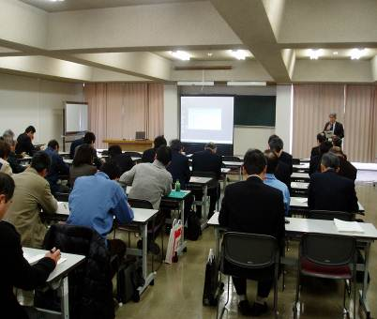
日時：平成２５年２月１３日（水）
１３：００～１５：００
場所：四日市ドーム（第２セミナー会場）
（四日市市大字羽津甲５１６９）
対 象： 産業界の方、一般の方もＯＫです。
定 員：５０名 ☆☆ 参 加 無 料 ☆☆
≪内 容≫
◆開 会（13:00～1３:05）

◆研究発表（共同研究）（1３:05～14:20）
１．シリコンスラッジを活用した高容量なリチウムイオン二次電池負極の開発
三重県工業研究所 プロジェクト研究課 源嵜晃司
これまで廃棄物としていた高純度のシリコンスラッジを活用した高容量なリチウムイオン二次電池負極の開発について報告します。（株式会社安永との共同研究）

２．マルチカラーメッセージディスプレイの開発
ノリタケ伊勢電子株式会社 副参事 辻 斉
蛍光表示管のマルチカラーを目指して行った、青色、赤色の新規蛍光体、及びそれらを用いたメッセージディスプレイの開発について報告します。（ノリタケ伊勢電子株式会社、共立マテリアル株式会社、名古屋工業大学との共同研究）

３．介護負担を軽減する入浴介助用昇降イス（入浴リフト）の開発
三重県工業研究所 ものづくり研究課 西村正彦
介護者の負担軽減を目的とした小型、軽量、低コストの入浴介助用昇降イスの開発を実施しました。その中で工業研究所では、今回導入したコンピュータマネキンを用いて、椅子の座面高さと介助動作の相関、腰部および脚部の負荷等の解析を実施しました。また、試作したリフトを用いて実際の介助動作の解析や体圧分布、筋電図等の測定を行い、これらの結果から介助者負担を軽減するための座面高さを明らかにしたことについて報告します。（熊野精工株式会社、三惠工業株式会社との共同研究）

４．低温焼成磁器の商品開発
三重県工業研究所 窯業研究室 新島聖治
低環境負荷型社会、省エネルギー型社会への変換は、陶磁器製造業においても重要な課題と考えられます。工業研究所では、製造時の低炭素化、省エネルギー化及び燃料コスト削減を目指し、従来の磁器よりも約200℃低い1100℃で製造可能な低温焼成磁器を開発しました（特許第5083971号）。本発表では、共同研究による低温焼成磁器の商品開発の取組について報告します。（有限会社泰成窯、やまほん陶房との共同研究）

５．鋳造CAEを活用した製品開発
三重県工業研究所 金属研究室 柴田周治

企業の技術者に構造解析、湯流れ凝固解析技術の習得を支援しながら、共同で鋳鉄製品の開発に取り組んだ事例について紹介します。

◆研究発表（通常研究）（14:20～14:50）
１．高周波（GHz）における電磁雑音低減技術の開発

三重県工業研究所 ものづくり研究課 濱口 聡
GHz帯になると発生しやすくなるプリント基板の2次元パターンに起因する電磁雑音について、その発生状況や雑音レベル低減方法について検討した結果を報告します。

２．アルミニウム合金鋳物の陽極酸化および耐食性に及ぼす凝固組織の影響
三重県工業研究所 金属研究室 樋尾勝也
凝固組織の異なるアルミニウム合金鋳物（99.8%Al、AC4CH）の陽極酸化における皮膜生成について検討しました。また、耐食性についても電気化学的手法を用いて調査した結果を報告します。

◆設備紹介（14:50～1４:55）
今年度（財）JKAからの補助金で金属研究室に導入した高周波誘導溶解炉のご紹介など

◆閉 会（14:55～15:00）

参 加 申 込 書

所属・役職名 | ご 氏 名 | ＴＥＬ

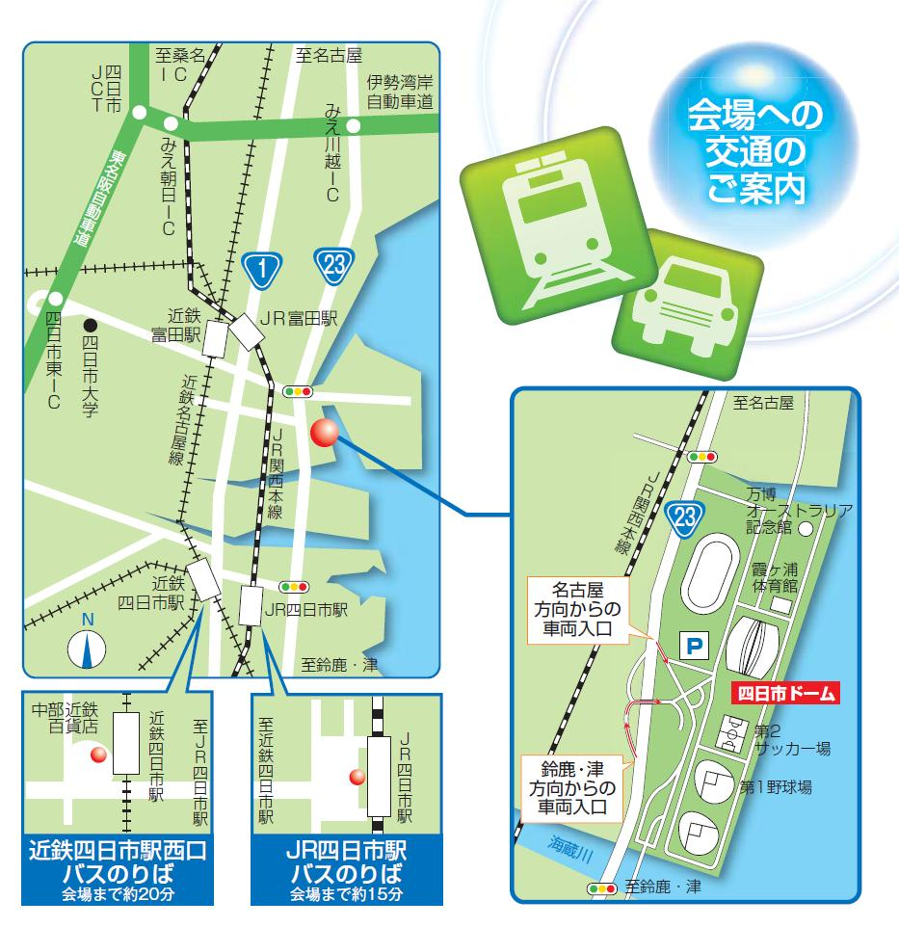
申込先・問い合わせ先：三重県工業研究所企画調整課 担当 苔庵、宮脇
（〒514-0819 津市高茶屋５丁目５－４５）
TEL 059-234-4037
FAX 059-234-3982
E-Mail：kougi＠pref.mie.jp

なお、この申込手続きは資料準備の都合上
行うものであり、申込者の個人情報を本目的
以外に使用することはありません。

【参加申込】申込書（上記）に必要事項をご記入の
うえ、郵送、ＦＡＸ、又は電子メール
にて上記申込先にお申込みください。
締め切り 平成２５年２月６日（水）

【交通案内】
● 駐車場 有り
● 臨時無料シャトルバス 有り
（JR・近鉄四日市駅より）

